Kaj je oratorij?

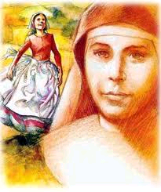
Oratorij je nacionalni projekt, katerega program poteka v župnijah celotne Slovenije. Nosilec in začetnik Oratorija je Selezijanska mladinska pastorala, ki pripravlja srečanja in izobraževanja za mlade animatorje ter izdaja priročnik za izvedbo poletnega Oratorija od leta 1995.
Oratorij je dejavnost katoliške Cerkve in pomeni predvsem prijetno preživljanje prostega počitniškega časa otrok, ki poteka znotraj določenih okvirjev po določenem urniku. Program poteka na župniji v času poletnih počitnic in traja v povprečju en teden (od nedelje do sobote), vsak dan od jutra do poznega popoldneva. Namenjen je predvsem osnovnošolcem, ki jih ves čas spremljajo animatorji (študentje, dijaki). Oratorij kot celoto vodi voditelj. Vsi sodelavci Oratorija so prostovoljci in imajo izkušnje pri delu z otroki.

Zgodba

Marija Dominika Mazzarello je glavna oseba letošnjega oratorija. Vedno je bila pripravljena storiti prvi korak k nečemu dobremu. Dobesedno razdajala se je za druge. Njena zgodba nas uči biti velikodušne in ljubeznive. Ji znamo prisluhniti in jo razumeti? Bomo videli ☺.

Program Oratorija

:: nedelja ::
15^{oo} ~ uvodni program
16⁰⁰ ~ zaključek uvodnega programa

:: ponedeljek, torek, četrtek, petek ::
8³⁰ – 9⁰⁰ ~ zbiranje otrok, igra z otroki
9⁰⁰ ~ dvig zastave, zgodba
9²⁰ ~ kateheza
9⁵⁰ ~ molitev
10⁰⁰ ~ delavnice
12³⁰ ~ kosilo
13⁰⁰ ~ igre
14⁴⁵ ~ zaključek iger
15⁰⁰ ~ spust zastave

:: sreda ::
8³⁰ – 15⁰⁰ ~ celodnevni izlet

:: sobota ::
8³⁰ - 9⁰⁰ ~ zbiranje otrok , igra z otroki
9⁰⁰ ~ dvig zastave, zgodba
9²⁰ ~ kateheze
9⁵⁰ ~ molitev
10⁰⁰ ~ priprava delov maše in pesmi
10⁴⁵ ~ Karaoke
11⁴⁵ ~ zaključek Karaok
12⁰⁰ ~ odhod domov
19⁰⁰ ~ sveta maša
20⁰⁰ ~ zaključna prireditev



Župnija RADOVLJICA
Oratorij 2012

8. do 14. julij
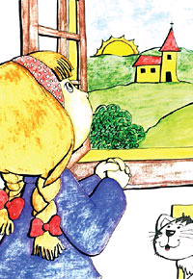

GREM JAZ
Kakšen je namen oratorija?

Namen Oratorija je preko različnih dejavnosti, kot so delavnice, kateheze, družabne igre ..., vzgajati otroke v zdravem duhu in telesu. Oratorij skuša otrokom dati določene vrednote in načela, ki jim bodo pomagala na poti skozi življenje.
Vzgoja otrok temelji na Jezusovem nauku. Sporočilo Svetega pisma oz. evangelija skušamo otrokom predstaviti na tak način, da bi ga lahko vsi razumeli, da bi vedeli kaj je prav in kaj ne, da bi se zavedali, da na svetu niso sami ...
Oratorij je namenjen tudi aktivnemu preživljanju prostega časa in varstvu otrok. Večina staršev v času poletnih počitnic še dela v službi, zato se marsikdaj pojavi problem z varstvom otrok. Tako Oratorij ponuja enotedensko rešitev in eno skrb manj za starše, saj vejo, da so njihovi otroci v dobrih rokah animatorjev, ki poskrbijo, da otroci niso lačni in žejni, predvsem pa, da jim ni nikoli dolgčas.☺

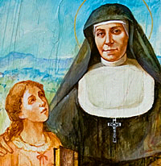

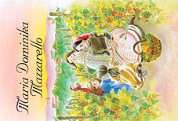
Dragi starši

Prijavnica – Oratorij 2012
Ime in priimek: ______________________________________________ Ne pozabite na prispevek!

Naslov: ____________________________________________________

Leto rojstva _________

Telefon, na katerem ste starši dosegljivi v času oratorija ______________________________

Posebne opombe (alergije, bolezni, zdravila,…): _______________________________________
__________________________________________________________________________
S podpisom potrjujem, da se moj otrok lahko udeleži oratorija in ga zaupam animatorjem.
___________________________________ ____________________________
(kraj, datum) (podpis staršev)
- - - - - - - - - -  - - - - - - - - - - - - - - - - - - - - - - - - - - - - - - - - - - -- - - - - - - - - - - - - - - - - - -  - - - - - - - - - - - - - - - -- - - - - - - - - - - - - - - - - - - - - - - - - - - - - - - - - - - - - -  - - -
odreži in oddaj v župnišče do nedelje, 1. julija odreži in oddaj v župnišče do nedelje, 1. julija

Oratorij je namenjen otrokom, ki že obiskujejo osnovno šolo. Lahko se ga udeležijo tudi predšolski otroci, rojeni leta 2006 ali 2007, če je na Oratoriju prisoten tudi kdo od starejših bratov, sester ali staršev. Prosimo, da otroke prijavite v župnišču najkasneje do 1. julija 2012.

Skupaj z izpolnjeno in podpisano prijavnico prinesite tudi prispevek 15 € za enega otroka. Za bratce in sestrice pa bo tudi popust. Tako je za 2 člana družine cena 25 €, za 3 ali več pa 30 €. V ceno so vključeni pripomočki in celodnevni izlet, delo vseh pomočnikov Oratorija pa je prostovoljno. Cene teh prispevkov veljajo do 1. 7. 2012

Malica bo organizirana kot skupna miza, na kateri bo hrana, ki jo bodo otroci prinesli s seboj. Za pijačo in kruh bo poskrbljeno.

Če boste želeli, da otrok kakšen dan odide domov že pred zaključkom ob 15. uri, nas tisti dan o tem obvestite.

Dragi starši, kadar imate čas, nas lahko obiščete in se nam pridružite na Oratoriju. Dobrodošla je tudi vsaka vaša »sladka« podpora. Še posebej bomo veseli kakšnega sponzorja.

Za dodatna pojasnila pokličite v župnišče –
(04 / 537 47 00) ali Krištofa Fajdigo (041-925-797).

